安全生产简报

物流公司安委会主办 （2025年第12期） 2025年12月

【安全动态】
※物流公司召开12月安全例会。
12月22日，物流公司召开12月安全生产例会，对当前阶段的安全生产工作进行了总结部署。
会上传达学习了上级的政策文件，对集团公司即将开展的年度安全生产评级工作进行了重点强调和部署，要求各子公司全面对标集团安全生产评级标准，提前准备好内外业资料，确保顺利通过评级。各部门要坚决摒弃松懈思想，紧盯重点领域、关键环节和特殊时段，为年末岁首各项工作平稳推进筑牢安全屏障。
对接下来的安全生产工作，安全总监张甲振强调以下五点内容：一是建筑施工安全，在建项目单位要合理安排在建工程的施工进度和作息时间，严禁盲目抢工期，强化现场防风、防冻、防滑管理，如遇极端天气必要时坚决停工；二是消防安全，要加强用电管控，严禁违规用电，严格动火作业审批制度，及时清理作业区域易燃物料；三是有限空间作业安全，要严格有限空间作业审批，严格执行气体监测和专人监护制度，认真落实岗前培训，作业时要按要求做好个人安全防护；四是道路出行安全，施工现场临时道路要及时除冰防滑，设置好警示标识，员工上下班和假期回家做好防寒保暖，长途驾驶避开大雾天气；五是做好值班值守工作，严格落实领导带班、24小时专人值班制度，杜绝脱岗、漏岗现象，确保指令传达畅通、应急响应及时。
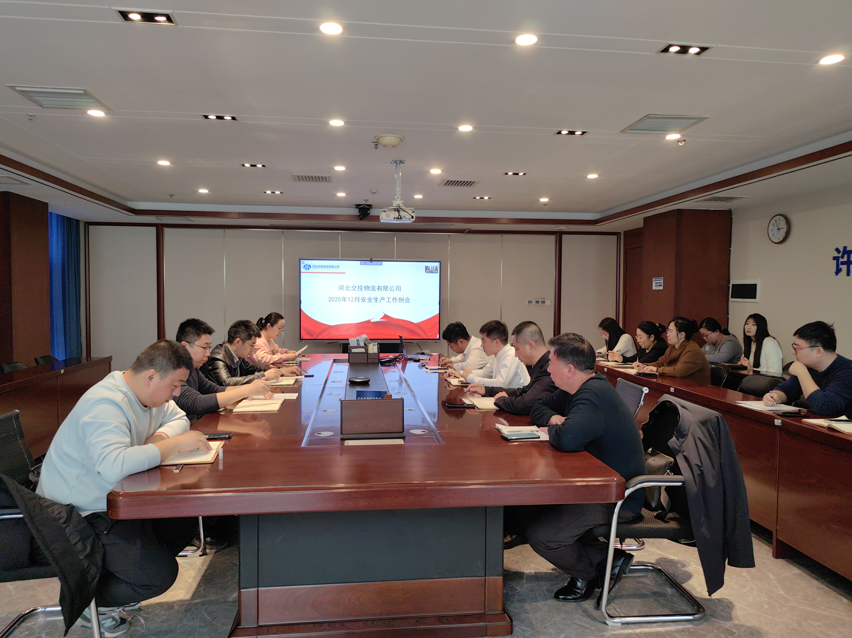

【事故警示】
『典型事故案例』
1. 广东江门鹤山小汽车坠江事件（12.13）
概况：黄某驾车载4人误入在建西江特大桥栈桥工地，撞破护栏坠江，5人全部遇难；官方认定为意外事件，排除生产安全事故。
警示：施工临时通道必须落实物理隔离、警示标识与专人值守，严控非施工人员/车辆进入。
2. 黑龙江大通沟煤矿透水事故（12.21）
概况：丰源矿业大通沟煤矿4时30分许发生透水，5人被困，后全部遇难。
警示：煤矿需强化水害超前探查、落实探放水制度，完善井下应急避险与排水系统。
3. 江西彭泽车辆落水事故（12.23）
概况：定山镇响水村乡村道路上，罗某某驾车坠入池塘，造成8人死亡。
警示：临水临崖路段应完善防护设施，加强农村道路安全隐患排查与驾驶安全宣传。
4. 云南镇雄大营煤矿疑似煤与瓦斯突出事故（12.24）
概况：五德镇大营煤矿20时10分许发生事故，4人遇难、3人失联，救援与调查同步推进。
警示：煤矿必须严格执行瓦斯抽采与监测，落实防突措施，强化现场作业风险管控。
『提示警示』
一、核心警示原则（必记）
• 生命不可逆，安全无侥幸：事故一旦发生无法挽回，杜绝麻痹与“差不多”心态。
• 隐患不除，事故必来：隐患是事故的“导火索”，坚持“五定”（定责任人、措施、资金、时限、预案）闭环整改。
• 责任不落实，安全是空话：全员责任制要到人到岗，杜绝“制度空转”。
• 预防为主，应急兜底：把功夫下在事前，演练做到“真练、真会、真能用”。
二、重点行业与场景警示（精准防险）
• 矿山：瓦斯超限不作业，水害未探不掘进；防突抽采要到位，监测监控不能断（对应近期水害、瓦斯突出事故）。
• 建筑施工：临边防护要牢固，临时通道严管控；高空作业必系绳，动火审批再开工。
• 化工/危化：动火作业先审批，受限空间先通风；有毒气体勤监测，静电防火双到位。
• 交通运输：临水临崖防护全，农村道路勤排查；雨雪冰冻降车速，车况不良不上路（对应近期坠水事故）。
• 工贸通用：设备检修必挂牌，特种作业必持证；交叉作业强协调，物料堆放防坍塌。
三、现场作业“五不准”铁律（直接执行）
1. 无审批不准作业：动火、受限空间、吊装、临时用电等危险作业，作业票未批绝不动工。
2. 无监护不准作业：危险作业必须设专人监护，离岗即停，杜绝“单人孤岗”。
3. 无防护不准作业：未正确佩戴劳保用品、现场无防护/警示，禁止作业。
4. 无培训不准上岗：新员工、转岗、复工必须经培训考核合格，无证/未训不上岗。
5. 无预案不准作业：高风险作业需有专项方案与应急措施，不具备救援条件不启动。
四、应急处置警示（防二次事故）
• 先自保，再施救：中毒、窒息、触电等事故，严禁盲目施救，防止伤亡扩大。
• 报警早，损失小：事故发生立即报告（119/120/110），不得迟报、瞒报。
• 现场稳，处置准：按预案切断危险源、疏散人员、设置警戒，避免次生灾害。
五、岁末年初特别提示（当前重点）
• 严禁“赶工期、抢进度、超负荷”生产，设备“带病运行”即停即修。
• 强化值班值守与巡查，恶劣天气（雨雪、冰冻、大风）下严控户外与高风险作业。
• 开展节前安全大检查，重点查消防、电气、危化品、有限空间，清零重大隐患再放假。
六、警示标语（看板/班前会使用）
• 安全规程血写成，违章操作害人命；宁为安全受累，不为事故流泪。
• 千忙万忙，安全不忘；一人违章，众人遭殃。
• 事故是最大浪费，安全是最大效益。
落地动作清单（立即执行）
1. 班前会5分钟：通报近期事故+强调1条场景警示+抽查“五不准”掌握情况。
2. 周检查：对照“五不准”与行业警示，形成隐患清单并闭环整改。
3. 月演练：针对高风险场景开展桌面推演或实操演练，复盘优化预案。

